

GUÍA METODOLÓGICA DE TRATAMIENTO DE
SALIDAS NO CONFORMES
VERSIÓN 2

Marzo de 2024
uNIVERSIDAD DEL CAUCA

INTRODUCCIÓN

En el mundo de los servicios, hay que asegurar que se cumplan los estándares de calidad y las necesidades de los usuarios, esto es esencial para el éxito de cualquier institución. Sin embargo, no siempre las cosas salen según lo planeado, y pueden surgir situaciones en las que un servicio no cumple con los requisitos establecidos; a esto se le conoce como una "salida no conforme".

Este tipo de situaciones, si no se gestionan adecuadamente, pueden afectar la satisfacción, la reputación y desempeño operativo de la Institución.

Esta guía está diseñada para brindar una comprensión clara y sencilla del tratamiento de salidas no conformes. Aquí aprenderás los pasos básicos para identificar, evaluar y corregir una salida no conforme, así como las mejores prácticas para prevenir su recurrencia.

Nuestro objetivo es proporcionar las herramientas y conocimientos necesarios para enfrentar estos desafíos de manera proactiva, minimizando su impacto y transformándolos en servicios de Alta Calidad que satisfacen las necesidades de nuestros grupos de interés. Con esta guía, estará mejor preparado para gestionar la salida no conforme y contribuir a la excelencia en la prestación de servicios en la universidad.

OBJETIVO

Proporcionar las herramientas y conocimientos necesarios para enfrentar las salidas no conformes de manera proactiva, minimizando su impacto y transformándolos en servicios de Alta Calidad que satisfacen las necesidades de nuestros grupos de interés.

ALCANCE

Inicia en la Fase de Planeación de cada proceso (Estratégico, misional, apoyo, evaluación) con la identificación de entradas y características de cada servicio, continua con la evaluación y seguimiento previo a la entrega del servicio y después de la entrega del servicio; avanza con la identificación de la salida no conforme, la implementación de acciones preventivas, acciones correctivas, correcciones, devoluciones o concesiones, la verificación del cumplimiento de requisitos y finaliza en la socialización de los resultados en el informe de revisión por la dirección.

Definiciones y Generalidades

Las definiciones documentadas en esta guía se consideran elementales para la identificación, tratamiento y evaluación de las salidas no conformes de la Universidad del Cauca y se encuentran enmarcadas en el Sistema de Gestión de la Calidad.

  - SALIDA: Resultado de un proceso que cumple con unas características y requisitos predeterminados.
  - CARACTERÍSTICA: Es el rasgo diferenciador de un servicio o producto
  - SERVICIO: Salida de una institución con al menos una actividad llevada a cabo antes de la entrega al usuario.
  - SALIDA/SERVICIO NO CONFORME: Cuando una salida o Resultado de un proceso no cumple con las disposiciones planificadas, características y/o requisitos establecidos.
  - ACCIÓN PREVENTIVA: Acción tomada para eliminar la posible causa de una salida no conforme antes de iniciar el proceso.
  - ACCIÓN CORRECTIVA: Acción para eliminar la causa de una salida no conforme identificada antes de la entrega del servicio.
  - CORRECCIÓN: Acción tomada de inmediato para evitar que una salida no conforme llegue al usuario
  - CONCESIÓN: Autorización para utilizar o liberar una salida que no es conforme con los requisitos especificados después de su realización. Una concesión está generalmente limitada a la entrega de una servicio o producto que tiene desviaciones mínimas en sus características y es aceptado por el usuario.
  - CONFORMIDAD: cumplimiento de los requisitos.
  - PERMISO DE DESVIACIÓN: autorización para apartarse de los requisitos originalmente especificados de un producto o servicio, antes de su realización. Un permiso de desviación se da generalmente para una cantidad limitada de productos o servicios, o para un periodo de tiempo limitado, y para un uso específico.
Ejemplo propuesto: imposibilidad de realizar clase presencial para lo cual se realiza clase virtual en un programa presencial
  - DEVOLUCIÓN: Devolución de una salida a su fuente para su rectificación y lograr la conformidad.
  - REPARACIÓN: Corrección de una parte de un producto o servicio para que cumpla con su propósito preestablecido y sea conforme
  - NO CONFORMIDAD: Incumplimiento de los requisitos normativos o reglamentarios.
  - REPROCESO: Repetir el resultado de una actividad o proceso para lograr la conformidad.
  - SUSPENSIÓN DE LA PROVISIÓN DE SERVICIOS O PRODUCTOS:
Suspensión de productos o servicios hasta que se realice la acción correspondiente para lograr la conformidad.

DESARROLLO DE LA GUÍA

PASOS PARA LA IDENTIFICACIÓN DE SERVICIOS NO CONFORMES

ASIGNACIÓN DE RESPONSABILIDADES

Todos los funcionarios, docentes o contratistas de la Universidad son responsables de la conformidad de los productos o servicios prestados en el proceso al que pertenecen, sin embargo, la asignación de responsabilidades en el tratamiento de salidas no conformes es fundamental porque garantiza que cada etapa del proceso se ejecute de manera efectiva y oportuna. Algunas de las razones clave por las que esta asignación es tan importante son:

a. Claridad en la ejecución de tareas

b. Responsabilidad y Rendición de Cuentas

c. Agilización del proceso de solución

d. Eficiencia en la toma de decisiones

e. Mejora continua y aprendizaje

f. Coordinación y colaboración efectiva

g. Reducción de riesgos

h. Mejoramiento de la satisfacción del usuario

i. Facilita el monitoreo y evaluación

En la Universidad del Cauca, los líderes de Vicerrectorías, Facultades, Programas Académicos y Dependencias designarán responsables para capacitarse, documentar y ejecutar acciones tendientes a tratar las Salidas No Conformes.

  - . IDENTIFICACIÓN DE ACCIONES, SERVICIOS O SALIDAS NO CONFORMES

La identificación de salidas o servicios no conformes es un proceso crucial para asegurar que los servicios o productos entregados cumplan con los requisitos establecidos y satisfagan las expectativas de los usuarios, pero para identificar la salida o servicio no conforme se hace necesario:

- Definir las necesidades, expectativas y requisitos para la prestación de servicios: A la entrada de un proceso es necesario identificar los requisitos o criterios que definen la calidad de la acción, salida o servicio de cada proceso, establece lo que debe llevar cada servicio incluye los requisitos legales y reglamentarios, esto puede ser identificado a través de la evaluación de necesidades y expectativas priorizadas por la Dependencia.

- Realizar inspecciones y revisiones internas: es importante la revisión de todas las acciones, servicios o salidas del proceso antes de que sean entregadas a otro proceso o a un usuario final, utilizando criterios de calidad predefinidos.

- Identificar a quien se le entrega la acción, servicio o salida del proceso: en nuestro caso puede ser otra dependencia, un aspirante, un estudiante, un egresado, un investigador, un docente, un contratista, un administrativo etc.

- Retroalimentación con los usuarios: es indispensable el monitoreo de quejas o reclamaciones presentadas por los usuarios y estos suelen ser un indicador directo del servicio o salida no conforme

- Revisar las encuestas de satisfacción: para recoger opiniones y detectar áreas en las que el servicio no está cumpliendo con las necesidades y expectativas del usuario.

- Monitoreo del desempeño del servicio: analizar los indicadores relacionados con la calidad del servicio, tiempos de entrega, fallos en la prestación, entre otros para identificar cualquier desviación

- Revisión de registros y de documentación de operaciones, reportes de servicio, y otros documentos para identificar inconsistencias o errores.

- Observación Directa: por parte de los responsables del servicio pueden detectar fallos directamente durante la ejecución del trabajo.

- Revisar muestras de los servicios prestados para evaluar su conformidad con los estándares.

- Evaluación de Incidentes: revisar fallos en el servicio para identificar causas que lleven al servicio no conforme.

- Analizar datos históricos para detectar patrones que indiquen problemas recurrentes.

- Reportes de Personal: Informes de los Docentes, funcionarios o Contratistas donde señalan problemas o fallas que se identifican durante la prestación del servicio.

- Reuniones periódicas para discutir y revisar problemas operativos que podrían llevar a servicios no conformes.

- Reporte de normativas y requisitos: evaluar los servicios frente a las normas aplicables.
- Verificar que los servicios cumplan con todos los requisitos contractuales especificados.
- Para tener mayor claridad sobre los requisitos para la prestación del servicio ponemos a consideración algunos ejemplos sobre las características y requisitos para la prestación del servicio académico en el que intervienen de una u otra forma varias dependencias universitarias. VER Anexo 1.

- Preguntas Orientadoras: Después de realizar las actividades y antes de entregar el servicio o producto se debe evaluar las condiciones de calidad del servicio respecto a las características identificadas en la planeación y resolver las preguntas que se detallan a continuación:

PREGUNTA | RESPUESTA | ACCIÓN
¿El servicio es un resultado de un proceso? | Positiva | Con estos resultados usted se encuentra frente a una salida no conforme y es necesario documentar
¿El servicio o producto cumple con los criterios y requisitos previstos al inicio del proceso? (ver punto 1.2 literal a) | Negativa

- También se hace necesario tener en cuenta:

- Conocer el proceso al que pertenece
- Definir los servicios que presta el proceso
- Definir los criterios y características del servicio

  - DOCUMENTACIÓN DEL SERVICIO/SALIDA NO CONFORME

      - Es esencial mantener un registro detallado de todas las no conformidades, las acciones tomadas y los resultados obtenidos. Esta documentación es fundamental para asegurar la trazabilidad, facilitar auditorías y servir como base para la mejora continua. Para facilitar el ejercicio de documentación, la Universidad cuenta con un formato donde se detalla de manera exacta las salidas o servicios no conformes. Este documento reposa en la plataforma LVMEN y lo puede encontrar como se detalla a continuación:

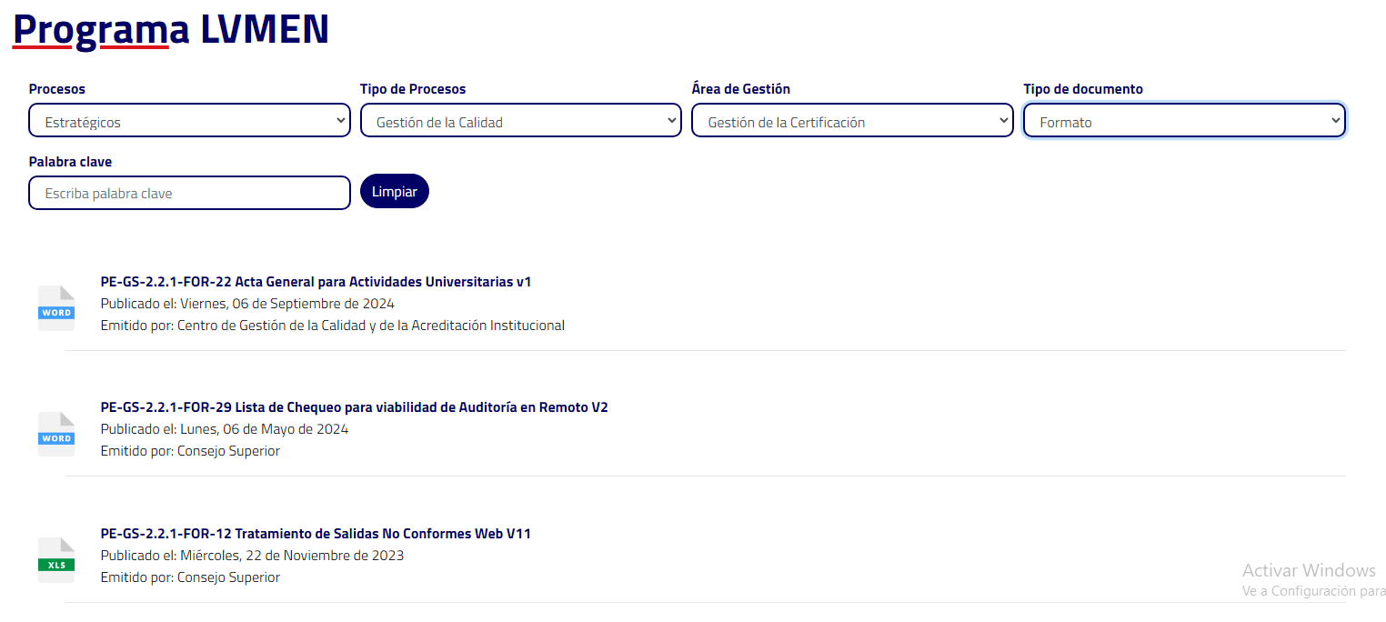

Enlace:https://www.unicauca.edu.co/archivos/lumen/PE-GS-2.2.1-FOR-12%20Tratamiento%20de%20Salidas%20No%20Conformes%20Web%20V11.xlsx

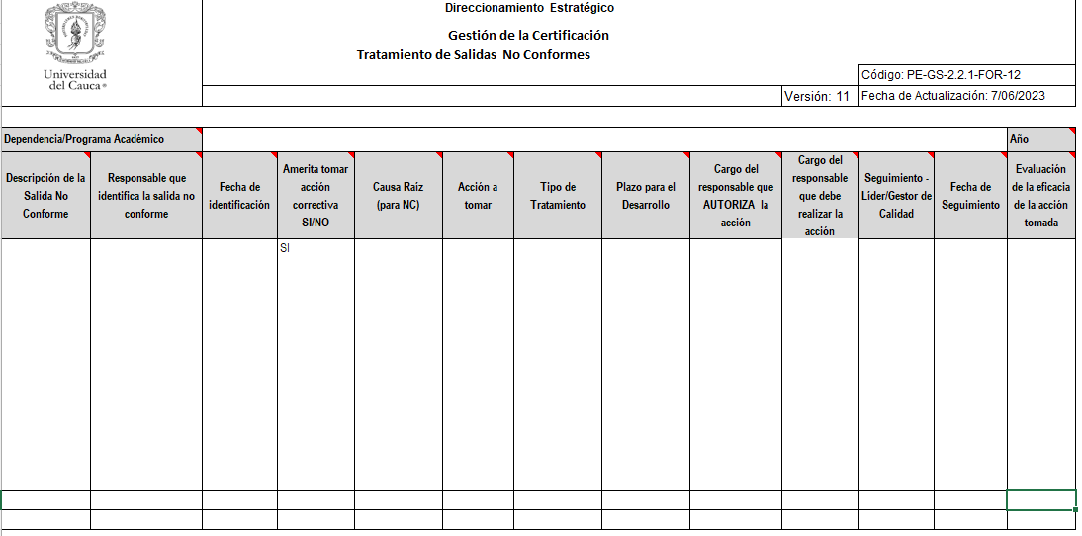

Redacción de una salida/servicio No Conforme: se debe registrar considerando estos componentes:
- Descripción del Servicio No Conforme: detalle qué servicio o parte del proceso no ha cumplido con los requisitos establecidos. Sea lo más específico posible para asegurar claridad.
Estructura

Nombre del servicio o producto | Incumplimiento
Sustantivo | ¿Qué incumple? Característica o  requisito incumplido

Ejemplo:

Nombre del servicio o producto | Incumplimiento
Los Contenidos Académicos del curso | no cumplen con los objetivos de aprendizaje establecidos

Puede adicionarse estos complementos:
- Debido a: Causa de la no conformidad
- Complemento: identifica el proceso, dependencia, o lugar de ocurrencia

Y quedarían redactadas así, por ejemplo:

PROCESO | NOMBRE DEL SERVICIO O PRODUCTO | INCUMPLIMIENTO | DEBIDO A | COMPLEMENTO
Acreditación | Base de datos de egresados | no documentada o incompleta genera Incumplimiento de los estándares de acreditación |  | Del Programa de Diseño Industrial
Gestión Administrativa | Expedición incorrecta de recibos de matrícula de estudiantes | Genera cobros incorrectos | Debido a fallas en el sistema de información | De la oficina de gestión financiera
Deficiencias en la Infraestructura | Sala de sistemas cerrada | afecta el acceso a la clase de informática | Falta de mantenimiento eléctrico | Facultad de Ciencias Agrarias
Gestión de Cultura y Bienestar | Políticas o prácticas que no promuevan la inclusión y la equidad | en el acceso a la educación |  | afectando a estudiantes de diversos orígenes y necesidades.

      - Tratamiento del servicio/salida no conforme

Este un proceso esencial en cualquier sistema de gestión de la calidad, particularmente en el marco de la norma ISO 9001:2015. Este procedimiento garantiza que los productos o servicios que no cumplen con los requisitos establecidos —ya sean normativos, legales, contractuales o internos— se identifiquen, gestionen y corrijan de manera efectiva, con el fin de minimizar impactos negativos, mejorar la satisfacción de los usuarios y evitar recurrencias.

- Identificar el Tipo de Tratamiento: La adecuada gestión de los servicios/salidas no conformes, no solo se enfoca en solucionar problemas inmediatos, sino que también permite a la institución identificar áreas de mejora y fortalecer su enfoque hacia la calidad. A continuación, se detallan los elementos clave de este proceso:
- Acción Preventiva: Acción tomada para eliminar la posible causa de una salida no conforme antes de iniciar el proceso, este es un primer control de calidad, con el que se evita que se genera la salida no conforme y hace parte de la planeación
- Acción Correctiva: Acción para eliminar la Causa de una salida no conforme identificada antes de la entrega del servicio, esto se realiza durante la ejecución de las actividades y al finalizar.
- Devolución: Devolución de una salida a su fuente para su rectificación y lograr la conformidad
- Corrección: Acción tomada de inmediato para evitar que una salida no conforme llegue al usuario
- Reproceso: arreglar y repetir la SNC hasta que esté conforme para su entrega originalmente especificados, antes de su realización. Se realiza para una cantidad limitada. En un periodo limitado y para un uso específico.
- Reparación (corrección): luego de entregado se ajusta el producto o servicio para lograr la conformidad. Se debe convertir en una salida aceptable para que pueda ser entregada a los receptores. Puede consistir en el arreglo de una parte del producto o servicio.
- Concesión: autorización de uso o liberación de un producto o servicio que No Es Conforme con los requisitos especificados. Entrega de producto/servicio no conforme dentro de límites de tiempo o cantidad acordados.
- Suspensión de la provisión de servicios o productos: Suspensión de productos o servicios hasta que se realice la acción correspondiente para lograr la conformidad

- Defina las acciones a realizar: Dependiendo el tipo de tratamiento defina y ejecute la acción que garantice la conformidad con la salida o servicio.

      - Evaluación de la Salida/Servicio no Conforme
El responsable de la salida o líder del proceso desempeña un papel clave en la gestión y aseguramiento de la calidad de los productos o servicios antes de su entrega final al usuario. Su labor va más allá de simplemente ejecutar tareas, ya que implica un enfoque integral de seguimiento y verificación, asegurando que cada etapa del proceso se ajuste a los requisitos planificados y que los productos o servicios entregados cumplan con las expectativas establecidas y para ello el responsable debe:

- Realizar seguimiento de actividades propuestas: El responsable no solo monitorea las actividades que forman parte del proceso, sino que también asegura que se realicen de acuerdo con los estándares de calidad previamente definidos. Esto implica coordinar con el equipo, revisar los avances, y asegurarse de que las acciones correctivas o ajustes necesarios se implementen de manera efectiva. El seguimiento incluye verificar plazos, recursos asignados y el cumplimiento de los protocolos definidos en la planificación.

- Evaluar la Conformidad: Una vez que se han completado las actividades, el líder del proceso realiza una nueva evaluación exhaustiva del producto o servicio. Esta evaluación no solo verifica si se cumplen los requisitos técnicos o normativos, sino que también analiza si el resultado final se alinea con las necesidades del usuario. En este punto, se pueden aplicar herramientas como pruebas, inspecciones, o auditorías para validar que no existan desviaciones significativas. Además, debe tener en cuenta lo siguiente:

- Cuando evidencia fallas constantes en la misma actividad del proceso

Cuando la salida no conforme sea repetitiva (Mayor a 5 veces)

Cuando se evidencie el incumplimiento de ley (Validar también como posible materialización de un riesgo)

Cuando se entregué el servicio o producto y se presenten quejas posteriores a la entrega.

Si presenta alguno de los casos anteriores, se sugiere al Programa o Dependencia formular una oportunidad de mejoramiento que le permita subsanar la causa de la salida no conforme y evitar complicaciones mayores para el proceso y la imagen de la Institución

FINALIZACIÓN DEL PROCESO

Una vez implementadas todas las acciones correctivas derivadas del tratamiento del servicio/salida no conforme, el líder del proceso debe llevar a cabo una última revisión para verificar que el producto o servicio cumple con los requisitos previamente establecidos y se encuentra en condiciones óptimas para su entrega al usuario final. Esta verificación debe incluir los siguientes pasos:

Reevaluación de Conformidad: Se realiza una revisión exhaustiva del producto o servicio, comprobando que se han corregido todas las desviaciones identificadas durante el proceso. Esto incluye la verificación de la conformidad con las especificaciones técnicas, los requisitos del usuario y las normativas aplicables.

Aprobación y Liberación del Producto o Servicio: Si el producto o servicio cumple con los requisitos tras la reevaluación, el líder del proceso otorga la aprobación final y procede a la liberación para su entrega. Esta aprobación debe estar respaldada por la evidencia documental que asegure el cumplimiento de todos los parámetros de calidad.

Comunicación al Usuario: Una vez liberado el producto o servicio, se debe notificar al usuario final, proporcionando toda la información necesaria para su correcta recepción y uso. Si aplica, se ofrecerá soporte técnico o documentación adicional que garantice una experiencia satisfactoria.

Cierre del servicio/salida no conforme: Al confirmarse que todas las acciones correctivas han sido exitosas, el caso es cerrado formalmente. Este cierre implica la actualización de los registros correspondientes y la inclusión de lecciones aprendidas en el sistema de mejora continua de la institución.

Seguimiento Post-entrega: Como parte del compromiso con la calidad, se puede llevar a cabo un seguimiento post-entrega para evaluar la satisfacción del usuario y asegurarse de que no surjan problemas adicionales relacionados con el servicio/salida no conforme. Cualquier retroalimentación recibida se utilizará para ajustar y mejorar futuros procesos.

REFERENCIAS

ICONTEC (2015). Norma NTC ISO 9001:2015. Requisitos de Sistemas de Gestión.

ICONTEC (2015). ISO 9000: 2015. Sistemas de Gestión de la Calidad, Fundamentos y vocabulario.

González Gaya, C. & Manzanares Cañizares, C. (2020). Sistemas de Gestión de la Calidad ISO 9001: guía de aplicación: ( ed.). UNED - Universidad Nacional de Educación a Distancia. https://elibro-net.acceso.unicauca.edu.co/es/lc/unicauca/titulos/162883

https://www.youtube.com/watch?v=XtUMivSBNrM

ANEXO 1

Para garantizar una salida conforme en la Universidad del Cauca, es necesario cumplir con una serie de características y requisitos que aseguren la calidad y eficacia de los procesos. A continuación, se presentan algunos ejemplos de características o requisitos necesarios:

1. Planificación y Diseño Curricular
- Alineación con Normas Académicas: El plan de estudios debe estar alineado con las normas y estándares académicos nacionales e internacionales pertinentes.
- Definición Clara de Objetivos: Los objetivos de aprendizaje deben estar claramente definidos y alineados con los resultados esperados del curso o programa.
- Actualización Continua: El diseño curricular debe actualizarse regularmente para reflejar los avances en el campo de estudio y las necesidades del mercado laboral.
2. Gestión de la Calidad Académica
- Procedimientos de Evaluación: Implementación de métodos de evaluación que midan de manera efectiva los objetivos de aprendizaje y permitan una retroalimentación constructiva.
- Formación del Personal Académico: Capacitación continua para los docentes en nuevas metodologías de enseñanza, tecnología educativa y avances en su área de especialización.
- Control de Calidad en la Enseñanza: Supervisión y revisión periódica de la calidad de la enseñanza y los materiales educativos.
3. Infraestructura y Recursos
- Equipamiento Adecuado: Disponibilidad de recursos tecnológicos y materiales didácticos actualizados y funcionales.
- Acceso a Bibliografía y Recursos: Acceso adecuado a bibliotecas, bases de datos electrónicas y otros recursos académicos relevantes para estudiantes e investigadores.
- Espacios de Aprendizaje: Aulas y espacios de estudio diseñados para apoyar el aprendizaje efectivo y proporcionar un entorno adecuado para la enseñanza.
4. Gestión Administrativa y Académica
- Procesos Administrativos Eficientes: Sistemas efectivos para la gestión de matrículas, registros académicos, y administración de cursos.
- Transparencia en la Evaluación: Procedimientos claros y justos para la evaluación y calificación de estudiantes.
- Apoyo Administrativo: Servicios administrativos eficientes que respalden tanto a estudiantes como a personal académico en sus necesidades diarias.
5. Cumplimiento de Normativas y Regulaciones
- Cumplimiento Legal: Adherirse a las regulaciones y leyes nacionales e internacionales relacionadas con la educación superior.
- Normas de Acreditación: Cumplimiento con los estándares de acreditación establecidos por organismos acreditadores para garantizar la calidad y reconocimiento del programa.
6. Evaluación y Mejora Continua
- Sistemas de Evaluación Interna: Implementación de mecanismos internos para evaluar el desempeño académico, administrativo y de los procesos institucionales.
- Revisión y Retroalimentación: Realización de revisiones periódicas del currículo y los procesos basadas en la retroalimentación de estudiantes, egresados y empleadores.
- Planes de Mejora: Desarrollo de planes de mejora continua basados en los resultados de las evaluaciones internas y externas.
7. Inclusión y Equidad
- Acceso Igualitario: Políticas que garanticen el acceso equitativo a oportunidades educativas para todos los estudiantes, independientemente de su origen socioeconómico, género, o discapacidad.
- Apoyo a la Diversidad: Programas y servicios que apoyen la diversidad cultural y académica en la institución.
8. Comunicación y Transparencia
- Información Clara y Oportuna: Provisión de información clara y oportuna a estudiantes y personal sobre requisitos, plazos, y cambios en los programas académicos.
- Canales de Comunicación: Establecimiento de canales efectivos para la comunicación entre estudiantes, docentes y administración.
Estos requisitos y características son fundamentales para asegurar que las salidas en la educación superior sean conformes, es decir, que cumplan con los estándares y expectativas de calidad establecidas, garantizando así una experiencia educativa efectiva y de alta calidad.

CENTRO DE GESTIÓN DE LA CALIDAD Y ACREDITACIÓN INSTITUCIONAL

ALEXANDER BUENDÍA ASTUDILLO
Director

CLARA INÉS TOBAR TENJO
Profesional Universitario

CÉSAR EDUARDO MOLANO
Apoyo Centro

ADRIANA MILENA HURTADO MONTOYA
Contratista



